NEWSLETTER DU CDE Pas de Calais – février 2026
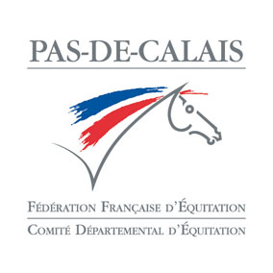
CONTACTS CDE 62
Siège Social (et adresse courrier) :
13 place de la Mairie
62530 Gouy-Servins
Delsart Didier : 06.11.17.73.88
cde62@wanadoo.fr
Site Web : https://cde62.fr

Concours :
21 et 22 février 2026 – CSO club et poney – Le Touquet
1er mars 2026 – Travail à pied – Ecurie du Marais

FORMATION :
Remise à niveau du secourisme.
Lundi 9 février 2026 de 8 h 30 à 17 h à Vendin les Béthune aux Ecuries du Romblay.
Le Cde prend en charge la formation et le repas du midi.
S’inscrire par mail : cde62@wanadoo.fr avant le 5 février 2026.

La remise des prix du challenge a eu lieu le vendredi 9 janvier 2026 à la salle des fêtes de Gouy-servins.
Vous pouvez retrouver les résultats et les photos sur le site du cde62.
Vous pouvez également retrouver le calendrier des différents circuits départementaux et des finales.

